13-72 Nr. 9

Anwendung   
der Bestimmungen über den Erwerb   
von Abschlüssen   
und Berechtigungen in der Sekundarstufe I   
auf Zeugnissen   
der International School of Düsseldorf

RdErl. d. Ministeriums   
für Schule und Weiterbildung, Wissenschaft und Forschung   
v. 13.06.2000 (ABl. NRW. S. 212)[1]

Schülerinnen und Schülern der International School of Düsseldorf - Private Gesamtschule der Sekundarstufe I - Ersatzschule eigener Art des Trägervereins International School of Düsseldorf e.V. (ISD) wird auf Antrag von der Bezirksregierung in Düsseldorf nach Maßgabe der nachfolgenden Regelungen ein Abschluss zuerkannt der dem Ersten Schulabschluss, dem Erweiterten Ersten Schulabschluss oder dem Mittleren Schulabschluss (Fachoberschulreife) gleichwertig ist. Mit dem Mittleren Schulabschluss (Fachoberschulreife) kann die Berechtigung zum Besuch der gymnasialen Oberstufe erteilt werden. Die Gleichwertigkeit wird auf der Grundlage der von der ISD ausgestellten Abschlusszeugnisse der Jahrgangsstufen 9 bzw. 10 zuerkannt.

1. Die für die Bewertung von Schülerleistungen von der ISD zugrunde gelegte Bewertungsskala entspricht den Notenstufen nach [§](#https://bass.schul-welt.de/6043.htm#1-1p48(3)) 48 Abs. 3 SchulG (BASS 1-1) wie folgt:

|  |
| --- |
| A/A- entspricht der Notenstufe sehr gut, |
| B+/B/B- entspricht der Notenstufe gut, |
| C+/C/C- entspricht der Notenstufe befriedigend, |
| D+/D entspricht der Notenstufe ausreichend, |
| D- entspricht der Notenstufe mangelhaft, |
| F entspricht der Notenstufe ungenügend. |
| Tabelle 1: Bewertungsskala ISD |

2. Die von der ISD in den Jahrgangsstufen 9 und 10 angebotenen Fächer entsprechen den nach der auslaufenden AO-S I (alt - BASS 2004/2005 13-21 Nr. 1.1) verbindlichen Fächern/Lernbereichen wie folgt:

| Fächerkanon ISD | |
| --- | --- |
| ISD | AO-S I |
| Jahrgangsstufe 9 |  |
| German 9  (Composition and Literature)1 | Deutsch |
| English 9Seite 1 | Englisch |
| Algebra I2 oder GeometrySeite 1 | Mathematik |
| ScienceSeite 1 | Naturwissenschaften |
| History | Gesellschaftslehre |
| Information Technology | Arbeitslehre |
| Sports | Sport |
| Visual Education | Kunst |
| Chorus oder Meister Singers oder Jazz Ensemble oder Orchestra | Musik |
| French oder Spanish | Wahlpflichtbereich I |
| Spanish oder Japanese oder  ein Musikbereich | Wahlpflichtbereich II |
| Jahrgangsstufe 10 |  |
| German 10  (Composition and Literature)Seite 1 | Deutsch |
| English 10  (Composition and Literature)Seite 1 | Englisch |
| GeometrySeite 1 oder Algebra IISeite 1 | Mathematik |
| ScienceSeite 1 | Naturwissenschaften |
| History | Gesellschaftslehre |
| Design Technology | Arbeitslehre |
| Sports | Sport |
| Visual Education | Kunst |
| Chorus oder Meister Singers oder Jazz Ensemble oder Orchestra | Musik |
| French oder Spanish | Wahlpflichtbereich I |
| Spanish oder Japanese oder  ein Musikbereich | Wahlpflichtbereich II |
| ________________________________________  1) E-Kursniveau  2) Grundkursniveau | |
| Tabelle 2: Fächerkanon ISD Jahrgangsstufe 9 und 10 | |

3. Mit dem Abschlusszeugnis der Jahrgangsstufe 9 wird ein dem Ersten Schulabschluss gleichwertiger Abschluss zuerkannt, wenn die Voraussetzungen des [§ 40 Abs. 3 APO-S I](#https://bass.schul-welt.de/13199.htm#13-21nr1.1p40(3)) (BASS 13-21 Nr. 1.1) erfüllt sind.   
Die in einem Fach mit E-Kursniveau erteilte Leistungsnote wird wie eine um eine Notenstufe bessere Leistungsnote gewertet.

4. Mit dem Abschlusszeugnis nach der Jahrgangsstufe 10 wird ein dem Erweiterten Ersten Schulabschluss gleichwertiger Abschluss zuerkannt, wenn nach dem Abschlussverfahren gemäß §§ 30 bis 39 APO-S I die Voraussetzungen des § 41 Abs. 1 APO-S I erfüllt sind.

5. Mit dem Abschlusszeugnis nach der Jahrgangsstufe 10 wird ein dem Mittleren Schulabschluss (Fachoberschulreife) gleichwertiger Abschluss zuerkannt, wenn nach dem Abschlussverfahren gemäß §§ 30 bis 39 APO-S I die Voraussetzungen des [§ 42 Abs. 3 APO-S I](#https://bass.schul-welt.de/13199.htm#13-21nr1.1p42(2)) erfüllt sind.

6. Mit dem Mittleren Schulabschluss (Fachoberschulreife) wird die Berechtigung zum Besuch der gymnasialen Oberstufe zuerkannt, wenn die Voraussetzungen des [§ 43 Abs. 3 APO-S I](#https://bass.schul-welt.de/13199.htm#13-21nr1.1p43(4)) erfüllt sind.

7. Für die Bescheinigung der Gleichwertigkeit gilt das Muster in der Anlage.

8. Die Gleichwertigkeit kann erstmals für Abschlusszeugnisse zuerkannt werden, die von der ISD zum Ende des Schuljahres 1999/2000 ausgestellt worden sind.

|  |
| --- |
| Nachfolgend finden Sie die Anlage zum Runderlass: |

Anlage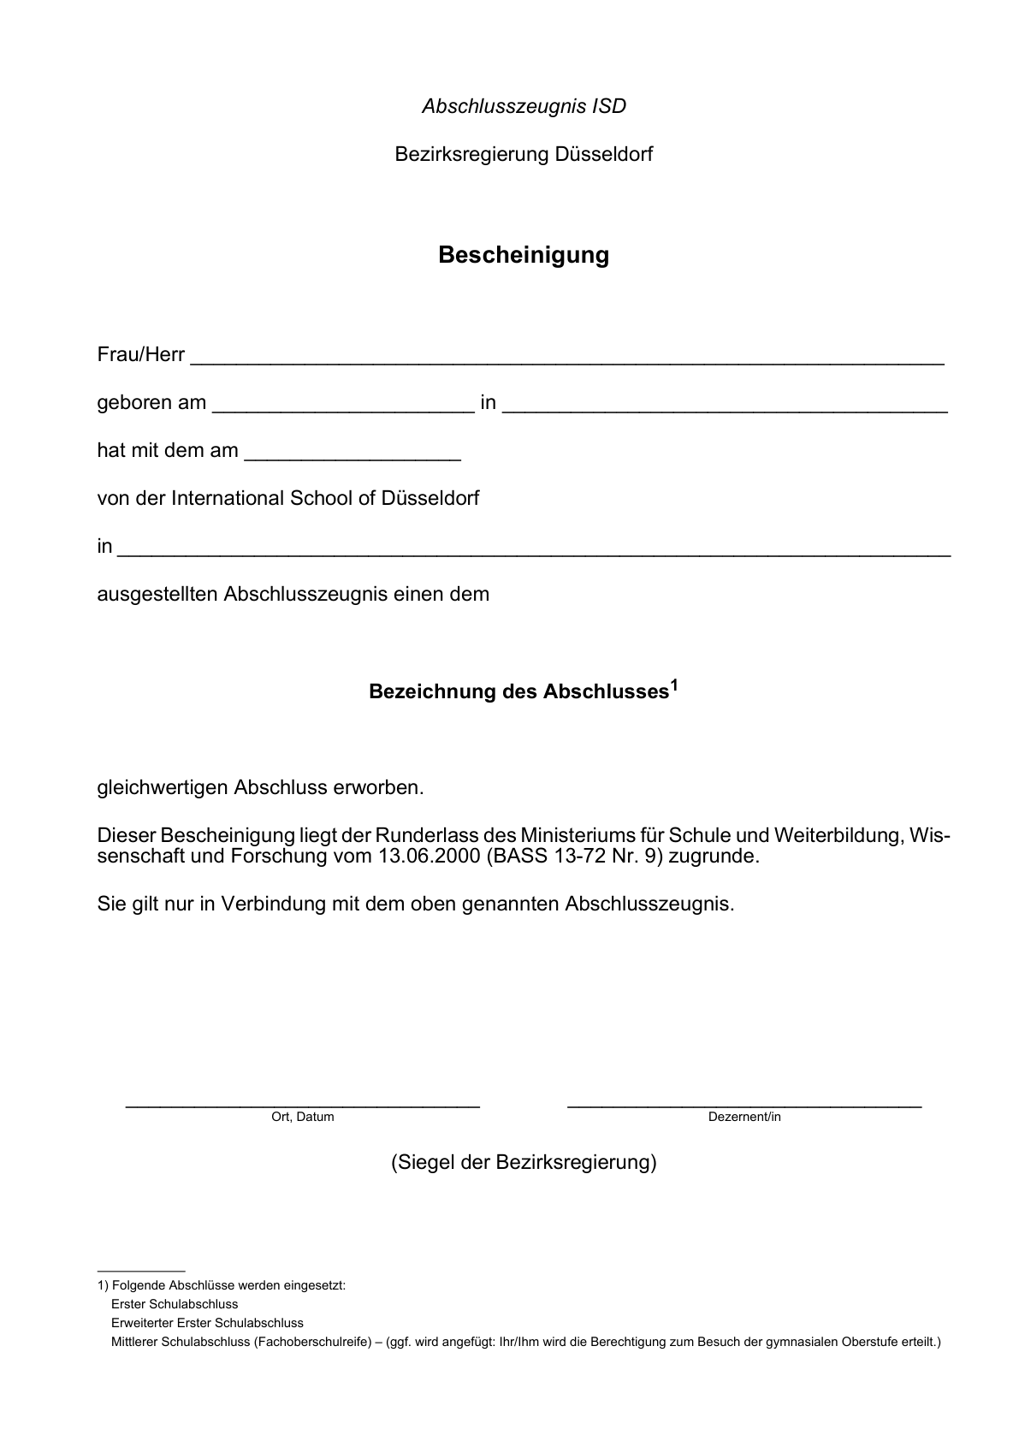

1. Bereinigt. Eingearbeitet:   
   RdErl. v. 12.11.2006 (ABl. NRW. S. 518)